20 мая
215 лет со дня рождения
Оноре де Бальзака (1799—1850),
французского писателя
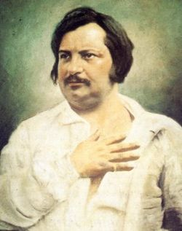
Оноре́ де Бальза́к (20 мая 1799, Тур — 18 августа 1850, Париж) — французский писатель, один из основоположников реализма в европейской литературе.
Крупнейшее произведение Бальзака — серия романов и повестей "Человеческая комедия", рисующая картину жизни современного писателю французского общества. Творчество Бальзака пользовалось большой популярностью в Европе и ещё при жизни принесло ему репутацию одного из величайших прозаиков XIX века. Произведения Бальзака повлияли на прозу Диккенса, Достоевского, Золя, Фолкнера и других.

